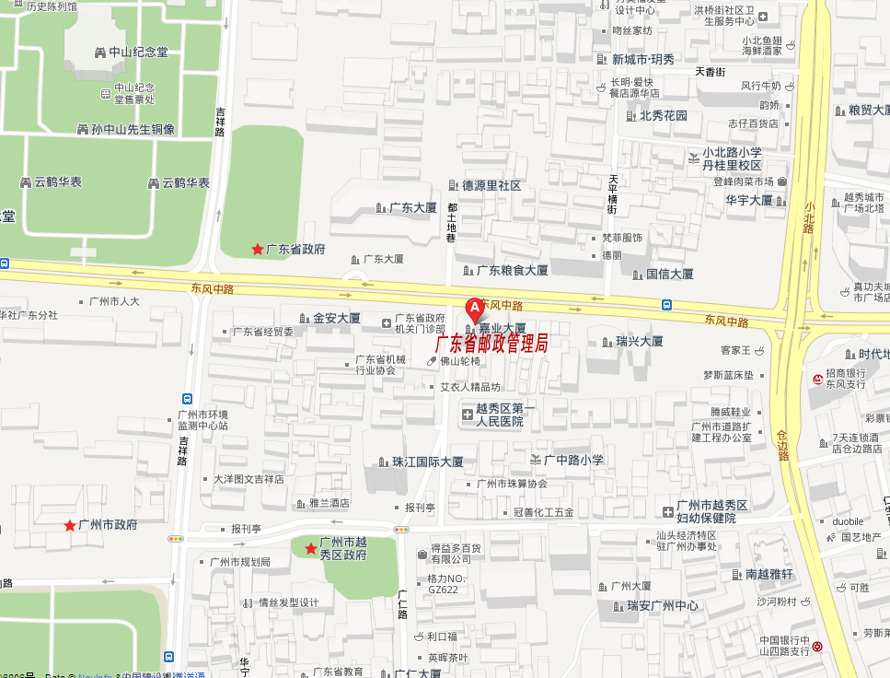
广东省邮政管理局交通线路：
- 地铁2号线中山纪念堂站东行300米；
- 公交东风中路站或广东大厦站东行50米。

